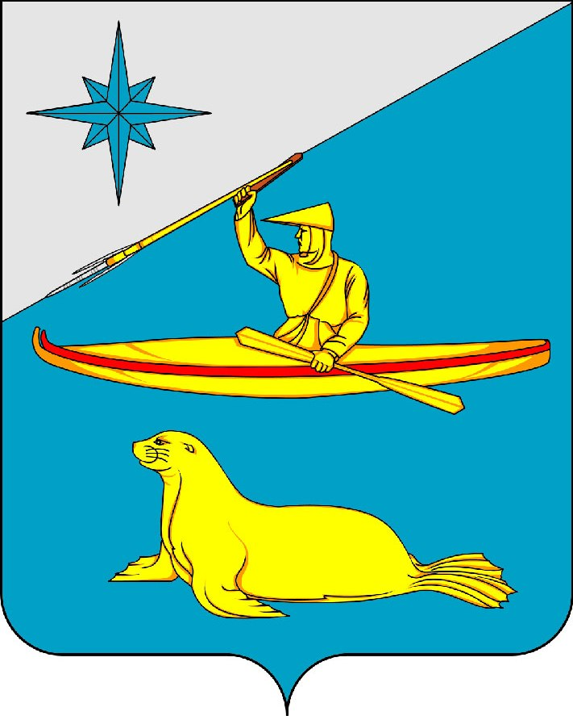

АДМИНИСТРАЦИЯ АЛЕУТСКОГО МУНИЦИПАЛЬНОГО РАЙОНА

П О С Т А Н О В Л Е Н И Е

от 17.05.2013 года № 109

с. Никольское

Об установлении персональной стипендии Главы администрации Алеутского муниципального района для учащихся МБОУ «Никольская средняя общеобразовательная школа».

В целях стимулирования учебы учащихся муниципального бюджетного образовательного учреждения «Никольская средняя общеобразовательная школа», -

ПОСТАНОВЛЯЮ:

1. Установить:
- учащимся 1-4 классов, имеющим в течение учебного полугодия итоговые оценки "отлично", добросовестно относящимся к обязанностям, активно участвующим в мероприятиях персональные стипендии в размере 1000 (одна тысяча) рублей;
- учащимся 1-4 классов, имеющим в течение учебного полугодия итоговые оценки "отлично" и "хорошо", добросовестно относящимся к обязанностям, активно участвующим в мероприятиях, персональные стипендии в размере 500 (пятьсот) рублей;
- учащимся 5-11 классов, имеющим в течение учебного полугодия итоговые оценки "отлично", добросовестно относящимся к обязанностям, активно участвующим в мероприятиях персональные стипендии в размере 2500 (две тысячи пятьсот) рублей;
- учащимся, 5-11 классов, имеющим в течение учебного полугодия итоговые оценки "отлично" и "хорошо", добросовестно относящимся к обязанностям, активно участвующим в мероприятиях, персональные стипендии в размере 1500 (одна тысяча пятьсот) рублей.

2. Финансовому отделу администрации Алеутского муниципального района (Е.А. Яськина) предусматривать выделение финансовых средств из местного бюджета.

3. Контроль за исполнением настоящего постановления возложить на заместителя Главы администрации АМР Горшкову Т.В.

4. Настоящее постановление вступает в силу со дня его официального опубликования и распространяется на правоотношения, возникшие с 01.05.2013 года.

5. Постановление Главы администрации Алеутского РМО № 2 от 11.01.2005 года считать утратившим силу.

Глава администрации С.В. Арнацкая

